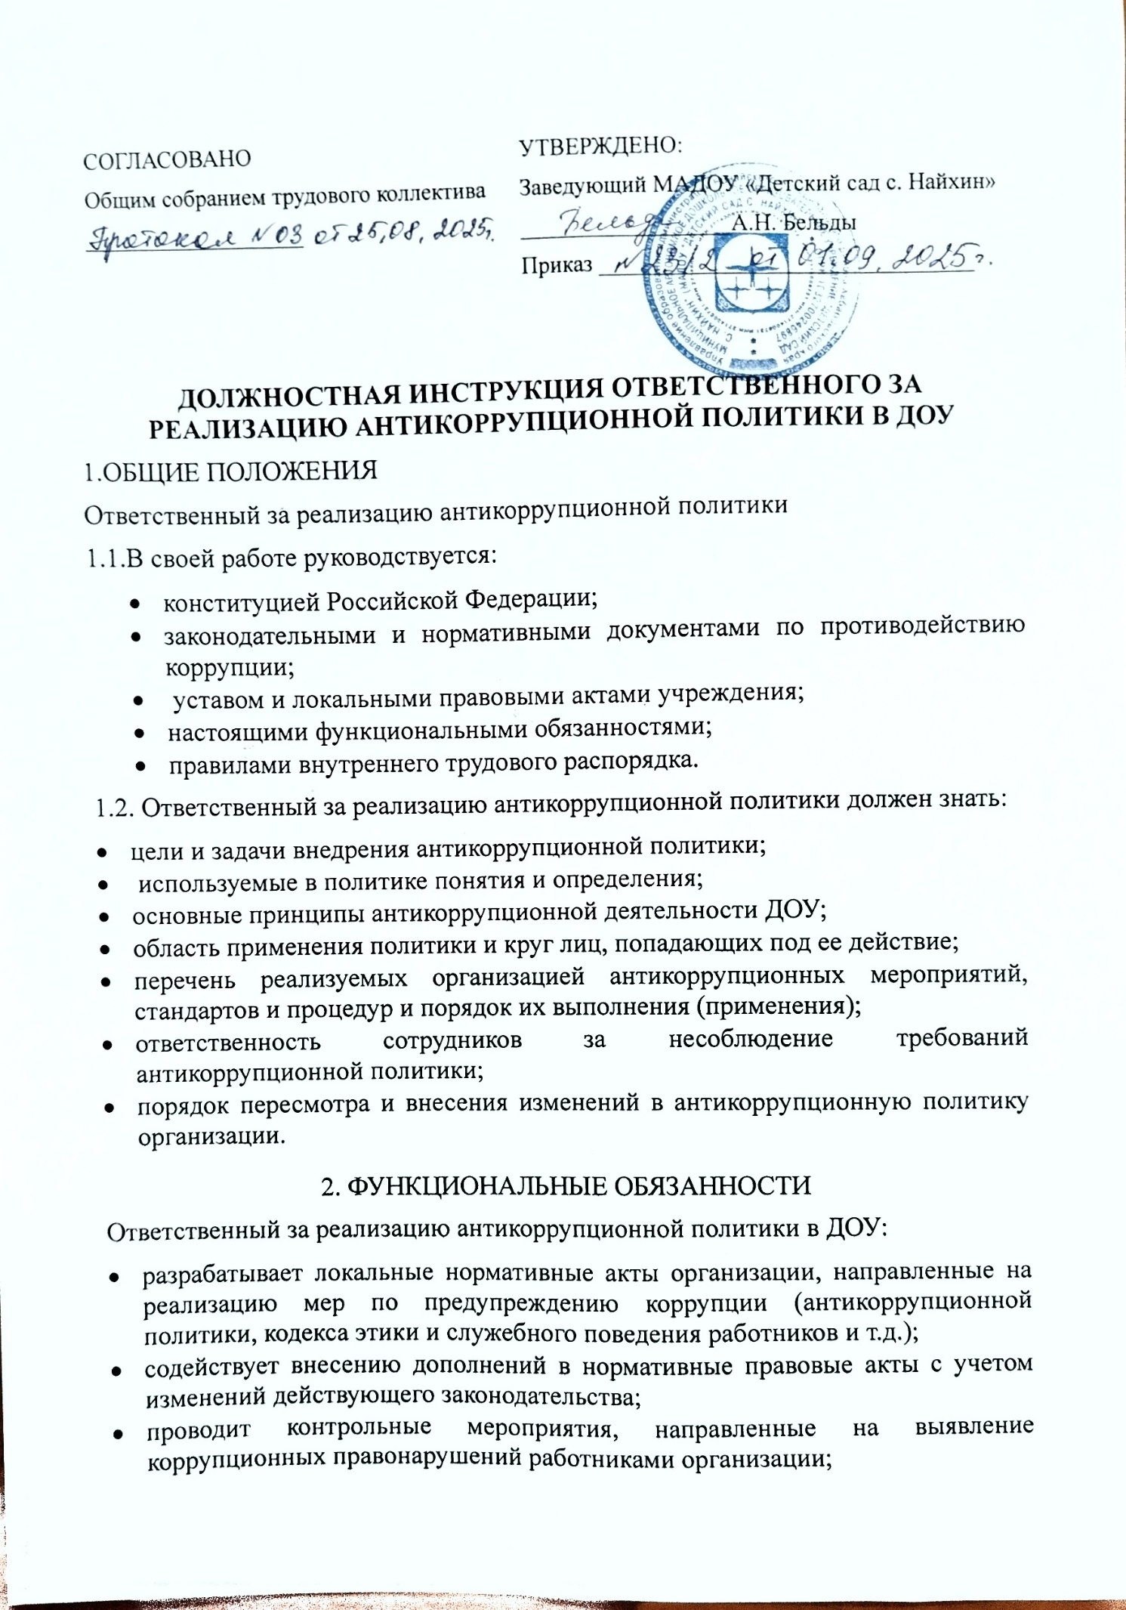
- организует проведение оценки коррупционных рисков;
- выявляет и устраняет причины и условия, порождающие коррупцию;
- принимает и рассматривает сообщения о случаях склонения работников к совершению коррупционных правонарушений в интересах или от имени иной организации, а также о случаях совершения коррупционных правонарушений работниками, контрагентами лицея или иными лицами;
- организует заполнение и рассмотрение деклараций о конфликте интересов;
- организует обучающие мероприятия по вопросам профилактики и противодействия коррупции и индивидуального консультирования работников;
- оказывает содействие уполномоченным представителям контрольно- надзорных и правоохранительных органов при проведении ими инспекционных проверок деятельности организации по вопросам предупреждения и противодействия коррупции:;
- оказывает содействие уполномоченным представителям правоохранительных
- органов при проведении мероприятий по пресечению или расследованию коррупционных преступлений, включая оперативно-розыскные мероприятия;
- проводит оценку результатов антикоррупционной работы и подготовку соответствующих отчетных материалов Учредителю.
- осуществляет регулярный мониторинг хода и эффективности реализации антикоррупционной политики, ежегодно представляет совету детского сада соответствующий отчет, вносит в антикоррупционную политику изменения и дополнения;
- вырабатывает оптимальные механизмы защиты от проникновения коррупции в детский сад, снижению в ней коррупционных рисков;
- оказывает консультативную помощь субъектам антикоррупционной политики
- детского сада по вопросам, связанным с применением на практике общих принципов служебного поведения сотрудников, и других участников учебно-воспитательного процесса;
- взаимодействует с правоохранительными органами по реализации мер, направленных на предупреждение (профилактику) коррупции и на выявление субъектов коррупционных правонарушений.

3. ПОРЯДОК УВЕДОМЛЕНИЯ О ФАКТАХ ОБРАЩЕНИЯ В ЦЕЛЯХ СКЛОНЕНИЯ РАБОТНИКОВ К СОВЕРШЕНИЮ КОРРУПЩИОННЫХ ПРАВОНАРУШЕНИЙ
3.1. Уведомление о фактах обращения в целях склонения работников к совершению коррупционных правонарушений (далее уведомление) осуществляется письменно, путем передачи его ответственному за реализацию антикоррупционной политики в ДОУ (далее - ответственный) или направления такого уведомления по почте.
3,2. Работник обязан незамедлительно уведомить ответственного за реализацию антикоррупционной политики обо всех случаях обращения к нему каких-либо лиц в целях склонения его к совершению коррупционных правонарушений. В случае нахождения ответственного в командировке, в отпуске, вне рабочего места работник обязан уведомить незамедлительно с момента прибытия на работу либо по телефону, в течение 3 дней.
3.3. Перечень сведений, подлежащих отражению в уведомлении, должен содержать:
- фамилию, имя, отчество, должность, место жительства и телефон лица, направившего уведомление;
- описание обстоятельств, при которых стало известно о случаях обращения к работнику в связи с исполнением им служебных обязанностей каких-либо лиц в целях склонения его к совершению коррупционных правонарушений (дата, место, время, другие условия);
- подробные сведения о коррупционных правонарушениях, которые должен был бы совершить работник по просьбе обратившихся лиц;
- все известные сведения о физическом (юридическом) лице, склоняющем к коррупционному правонарушению;
- способ и обстоятельства склонения к коррупционному правонарушению, а также информацию об отказе (согласии) принять предложение лица о совершении коррупционного правонарушения.
3.4. Уведомления подлежат обязательной регистрации в специальном журнале, который должен быть прошит и пронумерован, а также заверен печатью ДОУ
3.5. Ответственный, приняв уведомление, помимо его регистрации в журнале, обязан выдать работнику, направившему уведомление, под роспись талон- уведомление с указанием данных о лице, принявшем уведомление, дате и времени его принятия. После заполнения корешок талона-уведомления остается У тветственного,а талон-уведомление вручается работнику, направившему уведомление. В случае если уведомление поступило по почте, талон-уведомление направляется работнику, направившему уведомление, по почте заказным письмом.
Отказ в регистрации уведомления. а также невыдача талона- уведомления не допускается.
3.6. Конфиденциальность полученных сведений обеспечивается заведующим ДОУ
4. ОТВЕТСТВЕННОСТЬ
4.1. За неисполнение или ненадлежащее исполнение без уважительных причин Устава и Правил внутреннего трудового распорядка ДОУ, иных локальных нормативных актов, законных распоряжений заведующего ДОУ, функциональных обязанностей, В том числе за неиспользование предоставленных прав, ответственный за реализацию антикоррупционной политики в ДОУ несет дисциплинарную ответственность В порядке, определенном трудовым законодательством.
4.2 Ответственность за реализацию антикоррупционной политики в ДОУ несет
ответственность за совершенные в процессе осуществления своей деятельности правонарушения (в том числе за причинение материального ущерба ДОУ) в пределах, определяемых действующим административным, трудовым, уголовным и гражданским законодательством РФ.
4.3 За виновное причинение образовательному учреждению или участникам образовательного процесса ущерба в связи с исполнением (неисполнением) своих функциональных обязанностей ответственный за реализацию антикоррупционной политики в ДОУ несет материальную ответственность в порядке и пределах, установленных трудовым или гражданским законодательством

